CONCERT “CONTINUÜM”
DOOR DE KONINKLIJKE HARMONIE “WILLEN IS KUNEN” LOCHRISTI
ONDER LEIDING VAN DIRIGENTEN TONY VAN DE VOORDE EN GEMMA VAN DE VOORDE
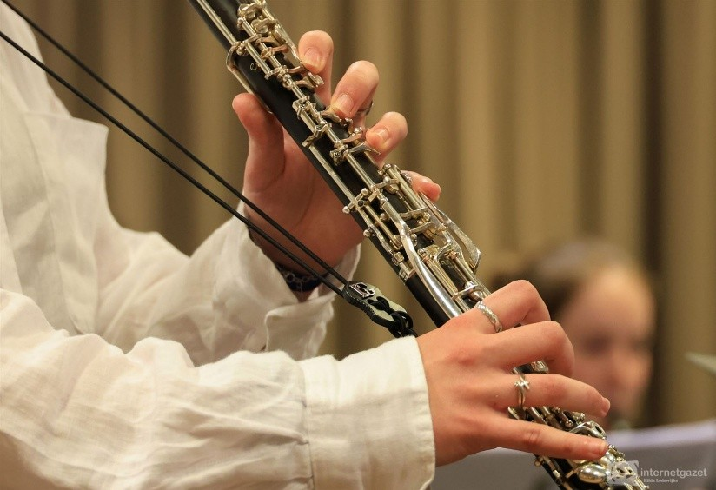
Zoals elk jaar nodigen wij uit op het herfstconcert van onze lokale harmonie.
Telkens opnieuw genieten we van meeslepend concert door meer dan 60 gemotiveerde muzikanten, een concert waarover onze leden steeds opgetogen zijn.
Dit jaar is het thema “Continuüm” wat wijst op “waar verandering verder gaat”. Waar dat voor staat komt u tijdens de voorstelling te weten.
Maar dat het weer een muzikaal festijn wordt is zeker.
Wij hebben voor onze leden 60 plaatsen gereserveerd op de eerste rijen van de middenbeuk.
Als lid van Neos Lochristi krijgt u een drankje aangeboden aan de bar
Wanneer zondag 4 oktober2026 om 15u
Waar zaal Uyttenhove – Zavel 5 – 9080 Lochristi
Inkom €20 – enkel Neos leden kunnen inschrijven
Inschrijven kan tot volzet en bij voorkeur via onze website www.neosvzw.be/lochristi (klik op “programma”) of betaal het overeenstemmende bedrag op de bankrekening nummer BE24 1030 4627 5738 van Neos Lochristi met de vermelding “harmonie”.
